Реферат
На тему: «Етнічні стилі й стилізації у сучасному дизайні»

План
1)Поняття слова етнічний стиль. Історія етнічного стилю. Етнічний стиль в Україні.
2)Етнічний стиль в інтер’єрі.
3)Етнічний стиль в одязі.
4)Висновок.

Поняття слова етнічний стиль. Історія етнічного стилю. Етнічний стиль в Україні
Однією з рис сучасного суспільства є звернення до культурно-історичних джерел. Сьогодні етнічні візерунки прикрашають вбрання від знаних модельєрів, предмети інтер’єру та меблі, ужиткові вироби, упакування й рекламну продукцію в різних країнах.
Етнічний стиль — це сукупність характерних рис мистецтва і культури певної країни, народності або території.
Для того щоб створити виріб в етнічному стилі, треба, по-перше, добре знати народну культуру, її особливості. А ,по-друге, ґрунтуючись на цих знаннях і надихаючись національними шедеврами, творити цілком новий образ. І цей образ поєднуватиме народні традиції та індивідуальність автора.

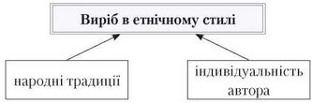

Ми ж у повсякденному житті здебільшого зустрічаємося не з етнічними стилями, а з тиражуванням образів, з якими асоціюється той чи той народ, та чи та країна: піраміди/фараони/папірус/мумії — Єгипет; дракони/ієро-гліфи/ліхтарики — Китай; сакура/кімоно/ієрогліфи — Японія тощо.
Найпершим джерелом етнічного стилю є декоративно-ужиткове мистецтво.
Декоративно-ужиткове мистецтво — один із видів художньої діяльності, твори якого поєднують естетичні та практичні якості.
На що слід передусім звернути увагу? На матеріал, який використовували народні майстри, форму, орнаменти, кольори, традиційні техніки.

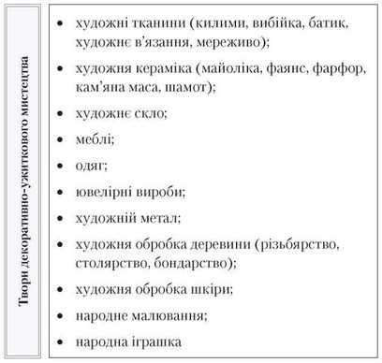
Конструкційні матеріали для виготовлення виробів в етностилі:
1)Деревина
Художня обробка деревини — найдавніший вид декоративно-ужиткового мистецтва. За формотворчими техніками її поділяють на такі галузі: бондарство, деревообробне токарство, столярство та декоративне різьбярство.
Деревина міцна і пружна, має невелику питому вагу. Барвники, оліфа й лаки надійно захищають дерев’яні вироби від води і водночас посилюють декоративне звучання текстури. Основою створення декоративно-ужиткових виробів з деревини є розуміння і знання її властивостей.
На рільничо-промисловій виставці у Кракові 14-річний Василь Девдюк отримав бронзову медаль та диплом за вироби з дерева і металу. У своїх роботах поєднував інкрустації кольоровим деревом, рогом, металом, перлівкою та пацьорками, розробляв нові методи фарбування дерева в чорний і червоний кольори. На основі давніх традицій Гуцульщини відродив мотиви геометричного орнаменту (зрідка рослинного) і втілив їх у сувенірах (скриньки, тарелі, таці, топірці, прикраси одягу) та ужиткових предметах (столи, шафки, стільці, крісла, гарнітури, карнизи, посуд, рамки, оправи для книг, кубки, свічники-трійці, мисливське начиння, лускоріхи, люльки, ножі, стремена). Застосовував нові технічні прийоми, вводячи на пів об’ємні або на пів скульптурні декоративні елементи. На своїх виробах вирізьблював: «Артист-різьбяр Василь Девдюк Косів на Покутю» чи «Косів Гуцульський» і дату виконання.
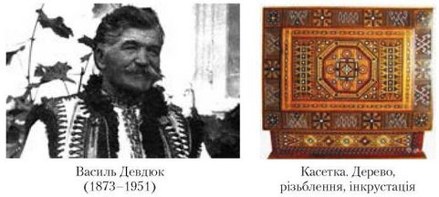
2) Глина
Глина або суміш глини з іншими речовинами є досить давнім матеріалом. Там, де були придатні глини, розвивалося гончарство. Добуту глину очищали від механічних домішок, потім місили, виготовляли з неї вироби, підсушували їх і випалювали. Спочатку вироби ліпили вручну і випалювали на відкритих вогнищах або у звичайних печах. З винайденням гончарного круга гончарство стало окремим ремеслом.
Найбільшим осередком гончарної кераміки в Україні було с. Опішне на Полтавщині. Тут виробляли поливаний мальований посуд (горщики, глечики, миски, дзбанки, куманці, барильця); фігурний посуд (стилізовані зображення тварин: леви, барани, бики), зліплений із гончарних деталей, розписаний або оздоблений фактурним ліпним декором і кольоровими поливами; іграшки та вироби малої архітектурної форми (статуетки).
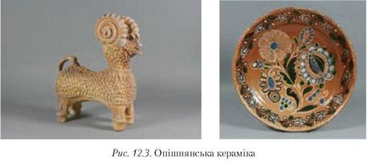

3) Скло
Гутне скло — це вироби, виготовлені безпосередньо біля скловарної печі майстром вручну, у гарячому стані за спеціальною технологією. Перші відомості про виробництво скла на території України належать до III— IV ст. н. е. Літописні джерела та археологічні знахідки періоду Київської Русі свідчать про існування склоробних майстерень, які виготовляли мозаїчну смальту, прикраси, посуд, віконне скло.
У XVII—XVIII ст. серед селянства широко побутували великі скляні діжки, тази і блюда — для зберігання зерна і борошна; для рідини — різноманітні за формою графини, штофи, жбани, «барила» .
Особливо популярними були фігурні ємності у вигляді ведмедів і баранців, оскільки зображення ведмедя символізувало подружнє щастя, а барана — багатство. Прикрашали вироби ліпними джгутами, стрічками, нитками.
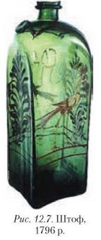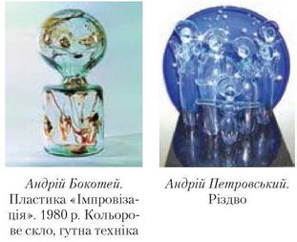
4) Метали
Художня обробка металу виникла у зв’язку з утилітарними потребами людей і тісно пов’язана з їхнім побутом. До нас дійшли металеві вироби хатнього вжитку, прикраси для одягу, деталі кінської збруї, зброя. Українські майстри використовували техніки лиття, кування, гравіювання, інкрустації тощо.
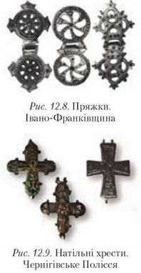

5) Папір
Видом декоративно-ужиткового мистецтва, що пройшов шлях від простої хатньої прикраси до витонченого мистецтва, стала витинанка. Це сюжетні та орнаментальні прикраси житла, ажурно або силуетно витяті ножицями, вирізані ножем з білого чи кольорового паперу. Папір при витинані складали вдвоє, вчетверо, увосьмеро. У кожному регіоні вити-нанки мали своєрідні місцеві риси.
Витинанки використовували для прикрашання стін, вікон, полиць, груб, коминів, печей. На початку ХХ ст. жителька с. Саїнка (нині Чернівецького району Вінницької області) Н. Кушнір, 1910 р. н., так розповідала про вити-нанки: «Мода ця стара, давня... Коли я ще була мала, краси в хаті не було ніякої, а так хотілося мати її... І я ще дівчам робила витинанки, які чіпляли на стінах, над вікнами замість фіранок. І сволок на стелі з обох боків обліплювали ви-тинанками, щоб не так падав у вічі отой дерев’яний виступ».
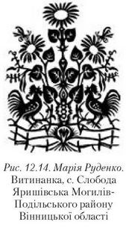
Взагалі на сучасному етапі дизайнери часто повертаються до етнічного і починаю творити саме в цьому стилі, тому що з’являється все більше і більше поціновувачів саме такої стилізації. В Україні використовують в дизайнах не тільки етніку саме своєї країни, а і інших. Що може приваблювати людей саме в етніці? А ось що: лаконічність і простота. Етнічні мотиви не припускають надмірно вигадливих форм, адже за основу береться стилістика, притаманна традиційним народним культурам; екзотика. Для європейця африканський або японський побут виглядає вельми незвично і привабливо; екологія. Етніка передбачає використання тільки натуральних матеріалів. Ніякого пластику і синтетики; оригінальність. Фольклорні предмети завжди виглядають яскраво і барвисто. Етнічний стиль можуть використовувати в інтер’єрах, екстер’єрах, в одязі багато іншому.
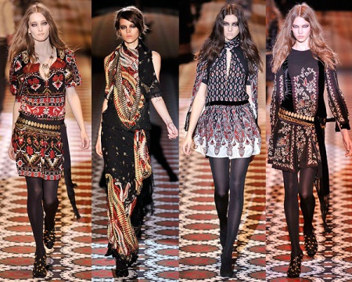

Етнічний стиль в інтер’єрі
ЕТНІЧНИЙ - СТИЛЬ ЕТНО В IHTEP'EPI
Яскрава Африка, загадкова Азія, вишукана Європа - етнічні стилі привертають увагу і зачаровують дивовижним поєднанням самобутності і доступною кожному краси та оригінальності. В етнічних стилях тісно сплітаються культурні традиції та звичаї тієї чи іншої країни і особливий настрій. Етнічний стиль в інтер'єрі може бути стриманим або помітним, елегантним або яскравим, простим або складним, але він ніколи не буває нудним. Інтер'єр в етнічному стилі (фото) притягує, зачаровує і запам'ятовується.
Етнічний стиль в дизайні інтер'єру квартири, будинку, офісу, ресторану, готелю, кафе, салону, магазину чи розважального центру - це впізнаваність, краса і неповторність.
Дизайн в етнічному стилі - це:
• Натуральні оздоблювальні матеріали, меблі, предмети декору:
• Використання природних кольорів і відтінків: барвиста Бразилія, ніжна Тоскана, яскрава Африка, витончений Прованс, світла Італія і т.д. Кольори, які використовуються в етнічному стилі, повторюють кольори природи: строкаті квіти Бразилії, прибережні пейзажі Італії, яскраві заходи сонця Африки - відтінки квітів і неба, зелені і грунтів, фарби моря і деревної кори;
• Етнічні стилі, як правило, архаїчні (за винятком сучасних напрямків). Традиційне розташування меблів, старомодні крісла, дивани, столи, шафи, повторення орнаментів та візерунків, овіяних віковими традиціями - ось, що такий Етно стиль в інтер'єрі;
• Етнічний стиль в інтер'єрі (фото) завжди пізнаваний: кожний його напрямок можна визначити за характерними предметами побуту або декору.
Етнічний стиль в інтер'єрі квартири, будинку, готелю, ресторану або салону - це характерний настрій: привітна Італія, сувора Англія, гостинна Україна, весела
Бразилія, тасмнича Японія.
Етнічні стилі в інтер'єрі приміщень передбачають використання декору ручної роботи, впізнаваних меблів та текстильних елементів.
• Етнічні меблі можуть бути декількох видів:
﻿﻿﻿меблі, винайдені в цій країні: наприклад, французький герідон (столик для підсвічника або настільної лампи на витонченій, прикрашеної різьбленням ніжці) або вишукані англійські крісла Чіппендейла;
﻿﻿﻿меблі, прикрашені характерним чином: різьблені лавки в Марокканському стилі, китайські лаковані меблі з чорного дерева, прикрашені різьбленням і т.д.
3, меблі характерного дизайну: невисокий лаконічний японський столик або оригінальні крісла в Скандинавському стилі;
Меблі в етнічному стилі як поавило. виготовленіз натуральних матеріалів - ротанг, дерево, камінь
• Етностиль в інтер'єрі - це особлива обробка приміщення: дерев'яна, кам'яна або викладена плиткою підлога, стеля з помітними балками або прикрашена
ліпниною. фактурне оформлення стін. Ви можете замовити розпис стін в етнічному стилі, прикрасити іх декоративною штукатуркою (Прованс) або
дерев'яними стіновими панелями (Японія), керамічної мозаїкою (Греця) або тканинними драпіровками (марокко)
﻿﻿Етнічний декор уособлює в собі культурні особливості країни. Етнічна культура і традици знаходять своє відображення в характерних, символічних
візерунках: Україна і Росія. Китай і Марокко, Японія і Мексика - кожна країна дивує і зачаровує своми традиційними мотивами в оздобленні текстилю
посуду, меблів, стін, Найбільш поширені флористичні і геометричні візерунки
﻿﻿Інте'єр в етностилі завжди доповнюють впізнавані символи регіону або країни: африканські маски і китайськи/японські Ієрогліфи, фарфорові статуетки та
марокканські світильники. голландські кахлі та морські мотиви Тоскани.
﻿﻿Текстиль відіграє важливу роль в оформленні інтер'єрів в етностилі. Барвисті вишиті рушники і скатертини Українського стилю, яскраві диванні подушки, килими І драпірування Марокканського стилю, серветки і покривала з виноградними лозами в Грецькому стилі.
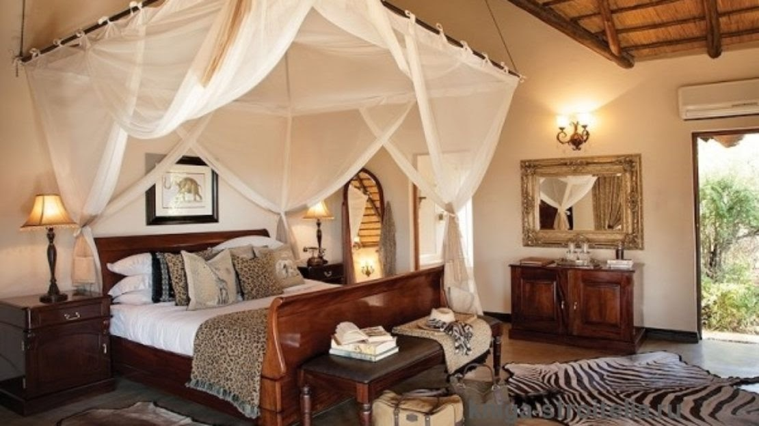

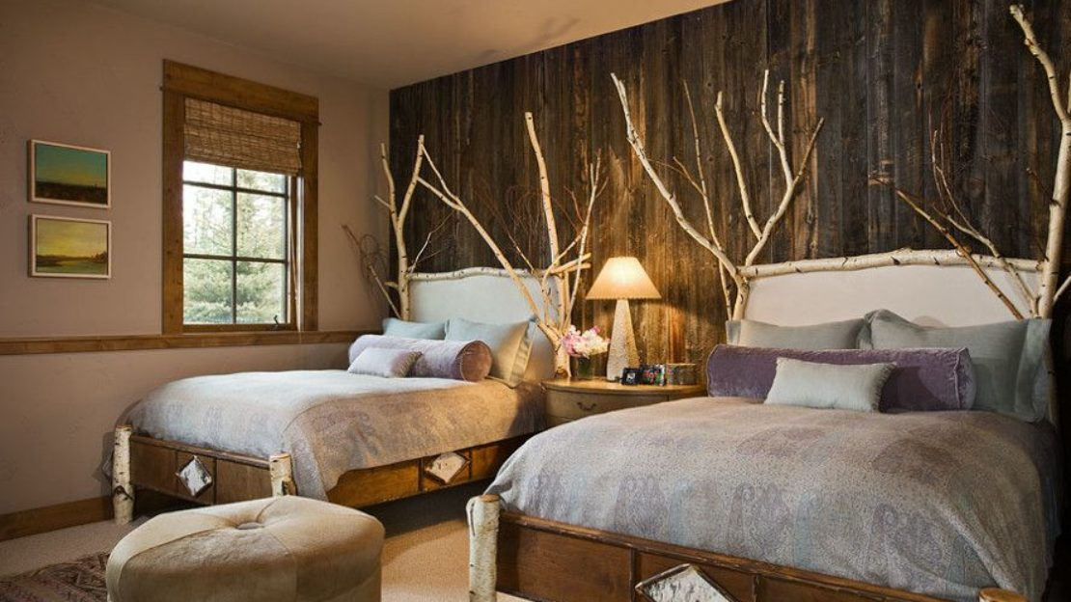

Етнічний стиль в одязі
Етнічний стиль в одязі, або, як його ще називають, стиль ємно, з’явився в 60-ті роки XX ст. У той період бурхливо пропагували моду на міні-спідниці, шорти тощо. Однак молодіжній субкультурі хіпі, яка також розвивалася в цей час, ці модні тенденції були не до душі, тому представники цього напряму вирішили короткій спідниці протиставити довгі балахони і спідниці, вузьким штанам — широкі. Спільнота хіпі була відкрита для всіх охочих, незалежно від віросповідання і національності. Тому в цю субкультуру міцно ввійшли мотиви багатьох культур, а отже, багатогранний і неоднозначний етнічний стиль увібрав у себе найяскравіші й найхарактерніші риси одягу різних народів.
Етнічний стиль одягу — стиль, у якому комплекти одягу відтворюють риси національного костюма певного народу (етносу). Головним у складанні комплекту є використання характерних для нарядів тієї чи іншої нації крою, матеріалів, відтінків, орнаментів, декору, аксесуарів.
На модних подіумах цей стиль почав з’являтися ще в 1960-х рр. Але піком популярності можна вважати період 1990-х років, коли численні модельєри одягу почали черпати натхнення для своїх колекцій з культур Азії, Африки і корінних американців. Надалі з’явилися варіації на теми етнічних традицій Північної та Східної Європи.
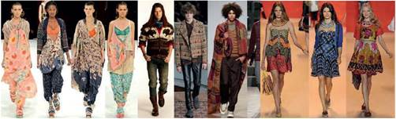
Якщо говорити про загальні риси цього стилю, то передусім це використання натуральних тканин: льону, шовку, бавовни, вовни і шкіри. Людина в етнічному образі завжди виділяється з натовпу завдяки своїй яскравій індивідуальності та вмінню об’єднувати традиції різних народів із сучасною модою.
Етнічний стиль — це стиль про вміння відтворювати типові особливості національного костюма в гардеробі сучасної людини. Він має деякі характерні особливості:
- об’ємність костюма — практично будь-який наряд забезпечує свободу рухів і комфорт. Даному стилю не властиві приталені або облягаючі фасони. Жіночність підкреслюється за допомогою легких тканин, що струмують, а також аксесуарів;
- натуральні матеріали — для пошиття одягу використовується шовкові, бавовняні, вовняні і лляні тканини. Вони є приємними до тіла, добре пропускають повітря, вбирають вологу. Для виготовлення взуття використовується натуральна шкіра, яка є дуже довговічною;
- багатий декор — для прикраси одягу використовуються тематичні принти, контрастні тканини і яскраві колірні рішення. Серед оздоблювальних елементів виділяються ручна вишивка, аплікація, плетіння з бісеру, активне використання шнурків і ремінців зі шкіри.
Одяг в етнічному стилі підходить сміливим модницям, які не бояться виділятися з натовпу.

Український напрямок в етнічному стилі
Наряди в стилі етно поділяються на кілька типів. Особливе місце займають українські мотиви. Вони виражаються, перш за все, в багатій вишивці. Кожен символ має сакральне значення і може впливати на долю людини. Найбільш популярними є такі символи:
- пересічений ромб — достаток, наявність власної землі;
- коло — нескінченність буття, гармонія;
- горизонтальна лінія — земля;
- хвиляста лінія — вода;
- калина — оберіг української родини, здоровий і безсмертний рід;
- дуб — чоловіча енергія, життєва сила, непереможність;
- мак — кров загиблих воїнів на полі битви, обіцянка берегти і продовжувати свій рід;
- вазон з квітучою рослиною — оберіг, зцілення, очищення від зла, охоронна магія;
- виноград — створення сім’ї, її щастя та краса;
- лілія — ​​дівоча невинність, чарівність і краса;
- хміль — любов, молоде завзяття та активний розвиток.
Вишиті сукні та сорочки виконані, як правило, в базових і приглушених відтінках. Білий, коричневий, болотний, пісочний, блакитний виглядають досить стримано. Однак вони створюють різкий контраст з вишивкою, підкреслюючи всі її багатство і красу. Доповнювати український одяг прийнято аксесуарами. Це тонкі ремінці на талію, вінки з квітів, плетені браслети.

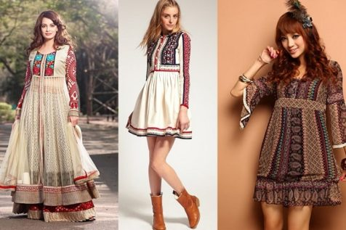
На сьогоднішній день, етнічний стиль вже встиг завоювати звання одного з найвпливовіших модних трендів і навряд чи захоче поступитися це звання якомусь іншому стилю. Основні причини цього: різноманіття, самовираження, яскравість, природність, які він несе в собі. Послідовниками такого стилю одягу часто є творчі особистості, люди, які не бояться показати, що вони чимось відрізняються від інших, які діляться з навколишнім світом своєю радістю, при цьому вони залишаються в гармонії з собою. Стиль фольклору різних народів дає унікальну можливість будь-якій людині виділитися з сірої маси, дати волю його фантазіям і здібностям. Розвиток саме цього незвичайного стилю спричинило за собою моду на «hand made».
Висновок
Етнічний стиль - це не просто стиль моди. Це один з найважливіших симптомів глобалізації, проти якого навіть найрадикальніші антиглобалісти не будуть виступати. Адже людям все більше і більше зараз подобається повертатися назад у минуле. Тому що минуле це не обов’язково щось старе і не цікаве. В сучасному світі можна обробити будь-який стиль етно та обіграти його або інтерпретувати в своєму стилі та надати цьому витвору нове життя. І тому з’являється все більше і більше поціновувачів етнічного стилю.

